我们建议您使用以下社交媒体文案（附可选图片）向会员宣传本月的身心健康主题：饮食和心理健康。您也可以根据具体情况，在内部交流平台和自己的 LinkedIn 账户上分享。

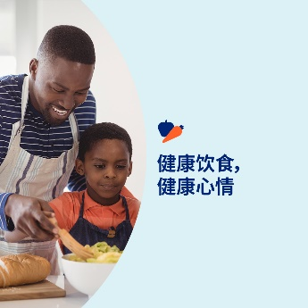 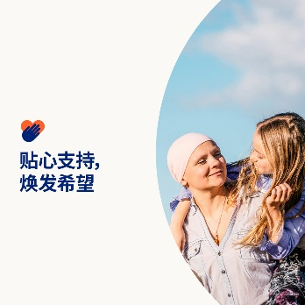 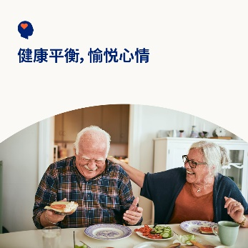 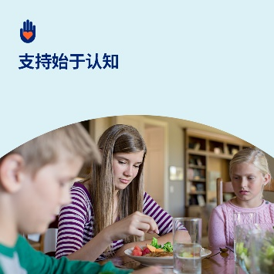

* 要维系身心健康，食物和心理健康之间的联系是一项关键因素。在本月，探索资源，培养与食物之间的积极关系，促进整体身心健康。为纪念世界癌症日，请查找更多资源，以支持个人和照顾者应对癌症。[optumwellbeing.com/newthismonth/zh-CN](https://optumwellbeing.com/newthismonth/zh-CN) #employeehealth #wellbeing #WorldCancerDay
* 2 月 4 日是世界癌症日。本月的工具包可以帮助您了解癌症患者及其亲人可能面临的情绪问题并为他们提供支持。[optumwellbeing.com/newthismonth/zh-CN](https://optumwellbeing.com/newthismonth/zh-CN) #employeehealth #wellbeing #WorldCancerDay
* 您与食物的关系是否健康？在本月的工具包中，您可了解需要注意的迹象以及如何采取“全食物搭配”法滋养身心。[optumwellbeing.com/newthismonth/zh-CN](https://optumwellbeing.com/newthismonth/zh-CN) #employeehealth #wellbeing
* 您是否担心自己所关心的人正饱受饮食障碍的困扰？本月的工具包为您介绍了饮食障碍和饮食失调的迹象与症状。[optumwellbeing.com/newthismonth/zh-CN](https://optumwellbeing.com/newthismonth/zh-CN) #employeehealth #wellbeing

**如何在 LinkedIn 上发帖：**

* 登录领英帐号。
* 从上方选择您喜欢的文案（包括链接）。复制 + 粘贴。
* 选择喜欢的图片并添加至帖子（先在您的设备保存图片，然后选择“add photo”（添加照片），再操作第 4 步）。
* 点击“post”（发布）。